Практическая работа №14-15
Выполнял Шеменев ИСП-3-27
- Даны матрицы X(15,15) и Y(15,15). Вычислить и вывести элементы новой матрицы Zij=12xij-0.85yij .

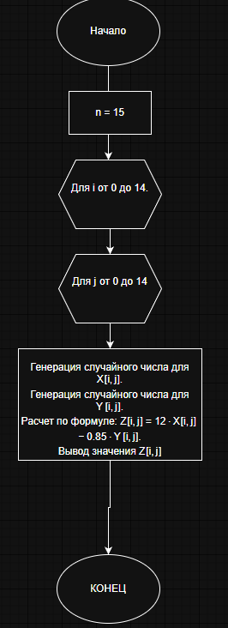
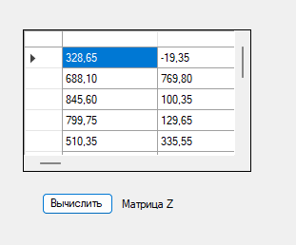
int n = 15; // Размерность
// Настройка таблицы
dataGridView1.RowCount = n;
dataGridView1.ColumnCount = n;

// Объявление матриц
int[,] X = new int[n, n];
int[,] Y = new int[n, n];
double[,] Z = new double[n, n];

Random rand = new Random();

// 1. Заполнение исходных матриц X и Y случайными числами
for (int i = 0; i < n; i++)
{
for (int j = 0; j < n; j++)
{
X[i, j] = rand.Next(1, 100); // Случайные числа от 1 до 99
Y[i, j] = rand.Next(1, 100);
}
}

// 2. Вычисление матрицы Z по формуле и вывод в таблицу
for (int i = 0; i < n; i++)
{
for (int j = 0; j < n; j++)
{
// Применяем формулу: Zij = 12*Xij - 0.85*Yij
Z[i, j] = 12 * X[i, j] - 0.85 * Y[i, j];

// Вывод в DataGridView с округлением до 2 знаков после запятой
dataGridView1.Rows[i].Cells[j].Value = string.Format("{0:F2}", Z[i, j]);
}
}

